## **转角洞口bug修改**

一、遇到的问题

1.禅道59523：转角洞，布置左右侧非对称的锥体墙上，扣洞异常，特别是锥体墙角度较大的时候

排查错误原因：线有问题，找改线的地方，然后 排查到可能是墙厚？createLeftRightLines

2.禅道60323： **转角洞：设置了相对高程后，布置转角墙洞，没有扣洞**

原因：没有走扣洞的函数，直接return false 了。 在墙是斜墙的时候走的是第一种扣洞方式，没有考虑不是斜墙时候的扣洞方式。

3.禅道59871 ：转角洞，布置以下造型，对其中一面转角洞有关的和无关的墙进行“延伸-延伸成角”，此时转角洞合法性没有做判断

4.禅道58905： 转角洞，当两面墙只有相交一部分（未超过中心线的相交），此时转角洞有临时状态，但是没有生成

5.禅道57768：墙洞：转角洞口，其中一面墙设置变斜扣，扣洞有问题

6.禅道57649： 转角洞，布置在两面不同高度不同的锥体墙上，转角洞扣洞异常

7.禅道53578： 转角洞，布置在两个弧形墙上，且其中一个弧形墙变斜，此时的转角洞更新造型错误

8.禅道52767： 转角洞，布置以下的造型，鼠标放的位置和转角洞生成的临时状态，不在一个位置

9.禅道56830： 转角洞，布置在以下造型的墙上的转角洞，造型异常

10.禅道60546 ：转角洞：设置相对高程后，再设置斜墙，转角洞口异常

现象：有一段洞口拉伸方向有问题

原因：轮廓有问题

CPMDBCornerHoleEntity::getCornerHolePts（获取转角洞口的起始点、中点、终止点）

解决方案：获取墙的参数时，楼层底标高要加上相对高程（相对标高）

修改过后洞口异常解决，造型也没问题，设置斜墙那边扣洞正常，但是直墙那边没有扣洞

原因：获取墙轮廓失败，返回了false

扣洞方式1.体布尔 2.轮廓截面

11.禅道60529 ：转角墙洞：附件工程，布置转角墙洞扣，会多出一个洞

原因：两栋分别不同的楼栋布置的转角洞相交了。

12.禅道60857 ：转角洞，无法布置在弧+弧（直）的锥体墙上

tips:布置转角洞 一 确保墙的中心线有交点!!!

1.从drag进去，看点布置，再查合法性检查

原因：获取轮廓的地方有问题，查createProfile这个函数，查点的参数是否正常

13.禅道60712 转角洞，进行楼层复制，到目标楼层造型异常（布置在锥体墙上的）

原因：获取的椎体墙轮廓的问题

实体链接部分学习：

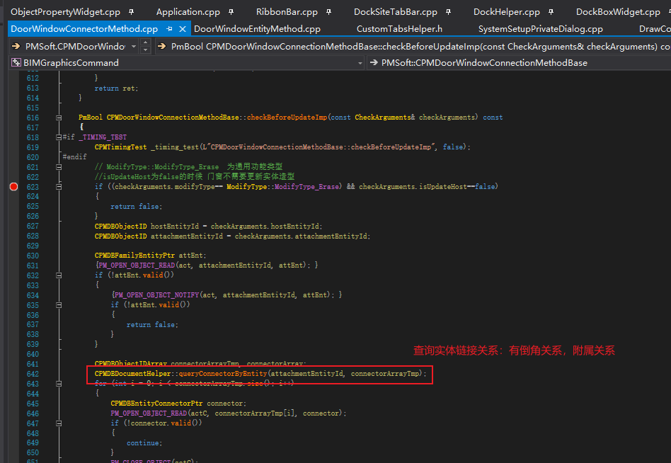

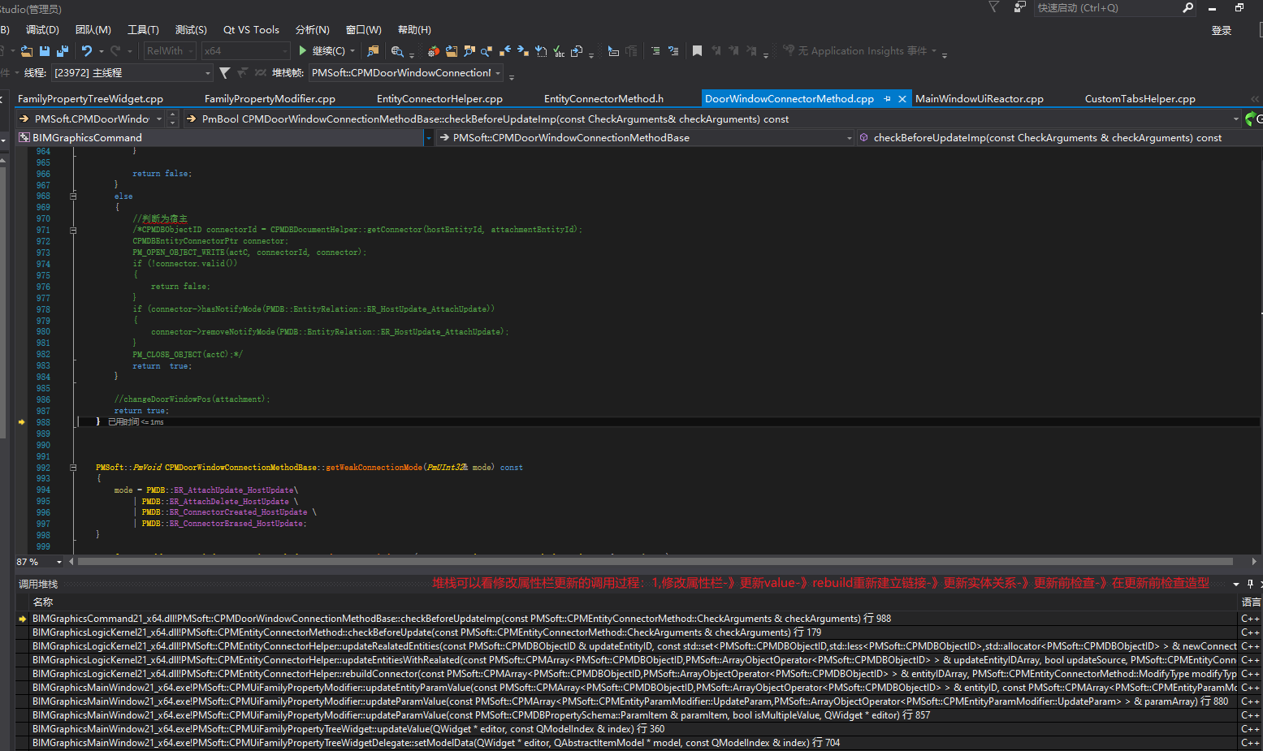

重新建立链接

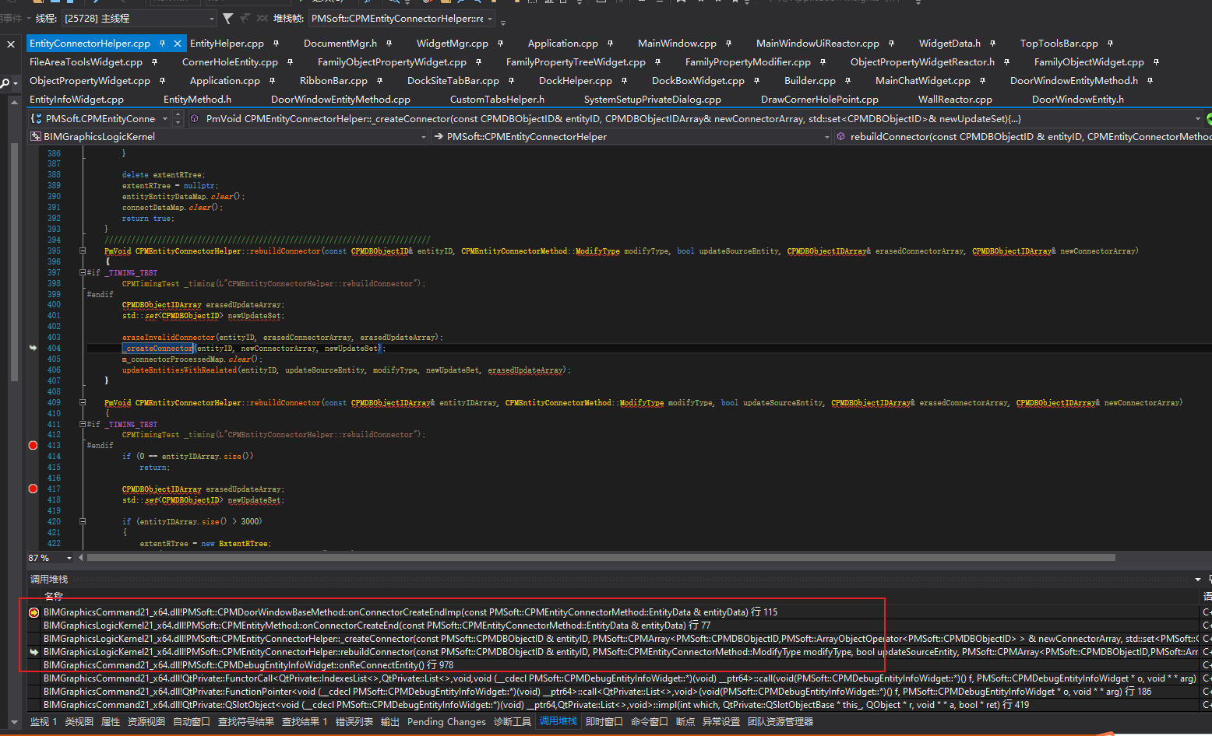

布置时的链接关系

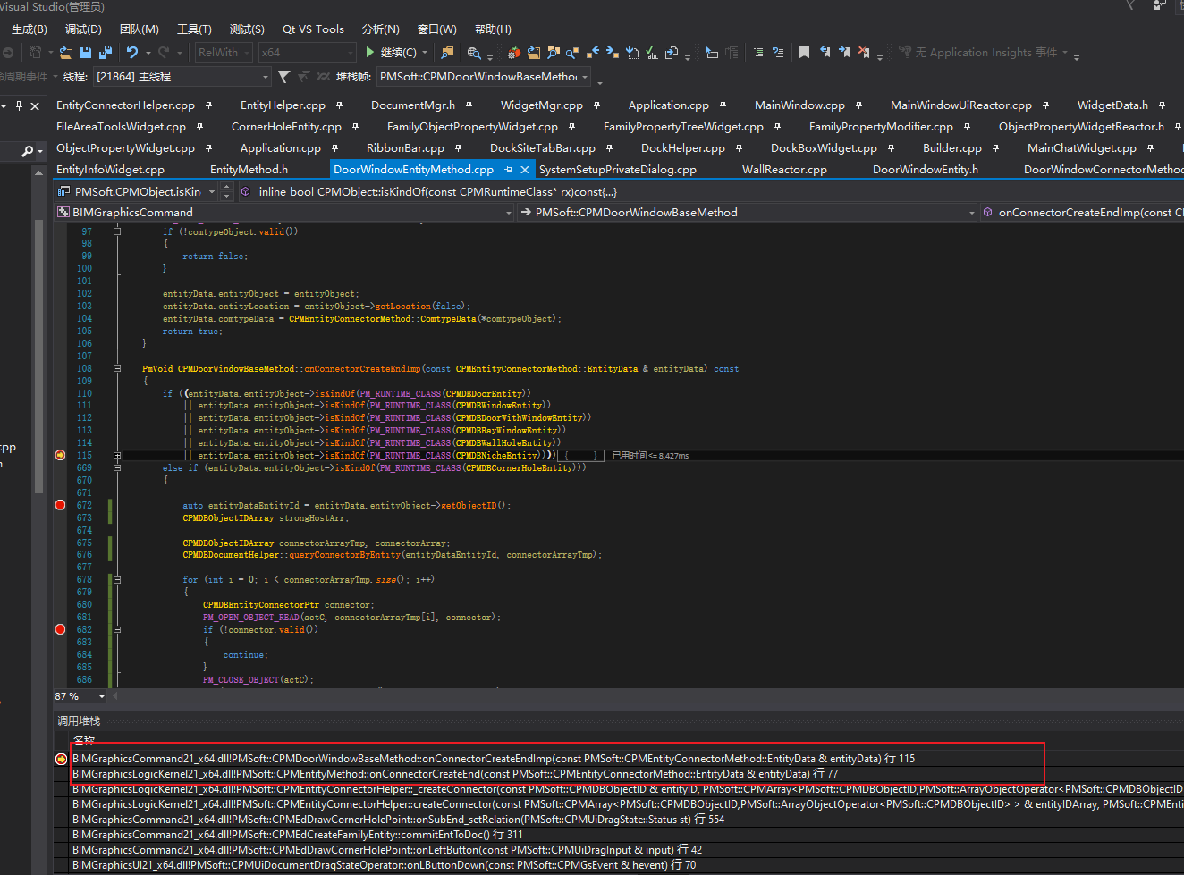

移动槽点，调用堆栈

